LER BaSO
Campus Diepenbeek, Agoralaan, gebouw B bus 4
B-3590 Diepenbeek
Tel.: 011/56 15 70 – fax: 011/56 15 79

TITEL SIMULATIE: What happens on the particle during a chromatography?
http://www.chemie-interaktiv.net/bilder/ff_chromatographie_filzstift.swf

Deel 1: Onderzoeksvraag
ONDERZOEKSVRAAG:

Wat gebeurt er met het lijntje van de stift als we het papiertje in water dompelen?

MOGELIJKE HYPOTHESEN:

- Het lijntje blijft gewoon staan.
- Het lijntje loopt uit.
- Het lijntje loopt uit en er verschijnen verschillende kleuren.

Deel2: Voorbereiden
BENODIGDHEDEN:
Materiaal:

- Pen
- Papier
- Beker met water

VOORKENNIS:
Te kennen begrippen:

- Deeltjes
- Chromatografie
- Scheidingstechniek

Link met leerplandoelstelling:

 | Voor een eenvoudig en herkenbaar mengsel een geschikte scheidingstechniek voorstellen en verklaren op welke eigenschap die scheiding is gebaseerd. | W1  C3
 | Op basis van gegevens een mogelijk scheidingsschema voorstellen voor een eenvoudig en herkenbaar mengsel. | SET5

OPSTELLING: foto beginpagina

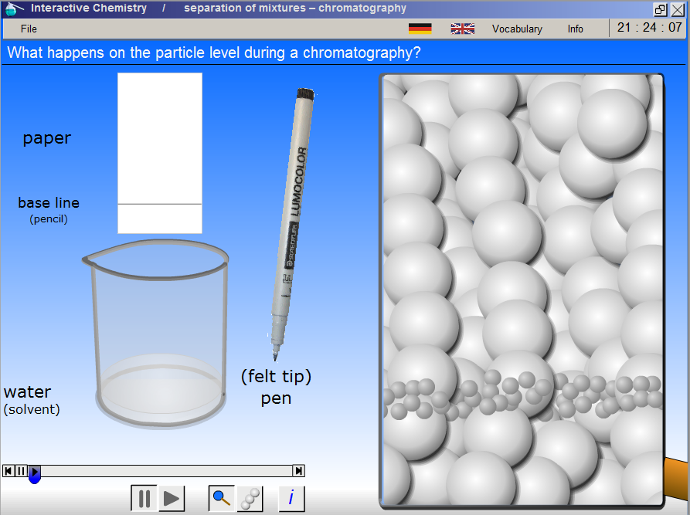

Deel3: Uitvoeren

Werkwijze: Werking van simulatie

- Onder aan de pagina is de bedieningsbalk.

- Druk op de playknop.
- Kijk goed naar het scherm wat er gebeurt.
- Aan de rechterkant zie je wat er met de deeltje gebeurt.

Uit te voeren simulaties (aanpassingen)

De leerlingen hoeven zelf niets te doen. Ze moeten enkel op de playknop drukken en alles gebeurt voor hen.
Bij de bedieningsbalk zijn er enkele knoppen:

informatieknop de leerlingen komen te weten welke handeling wat geeft.
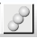scherm met de verschillende deeltjes via deze knop weten de leerlingen welk deeltje wat voorstelt op de simulatie.
uitvergroting papier de leerlingen krijgen te zien wat er gebeurt op vlak van deeltje in het papier.

Doel:

De leerlingen komen aan de hand van deze simulatie te weten wat er gebeurt tijdens een chromatografie. Bij deze simulatie zien de leerlingen ook duidelijk wat er met de deeltjes van de pen op het papier gebeurt.

Deel4: Reflecteren
Besluit:
-verklaring van de waarneming:

Bij een chromatografie worden de deeltjes van de inkt (van de pen) door de waterdeeltjes opgenomen en meegenomen over het papier. De verschillende deeltjes van de inkt worden uit elkaar gehaald waardoor de verschillende kleuren tevoorschijn komen. We zien dus op het papier de verschillende kleuren die in de inkt aanwezig zijn.

-afleiding van nieuwe begrip/begrippen met definitie

Enkelvoudige en samengestelde stoffen
- Een enkelvoudige stof is een zuivere stof die is opgebouwd uit slechts 1 chemisch element.
- Een samengestelde stof is een stof die bestaat uit 2 of meer chemische elementen.

-met koppeling naar de onderzoeksvraag

Het lijntje van de stift loopt uit over het papier en er komen verschillende kleuren tevoorschijn.

Deel5: Didactische verwerking

Methodische verwerking als BZL

Leerlingen kunnen aan de hand van deze simulatie onderzoeken wat een chromatografie inhoudt. Ze kunnen dus zelfstandig aan de hand van verschillende stappen en vragen deze simulatie gebruiken. Als de leerkracht dus geen tijd heeft om een echt labo te organiseren kan dit ook gedaan worden aan de hand van bijvoorbeeld een hoekenwerk waarbij de leerlingen zelfstandig met de simulatie werken. De leerkracht heeft dan de tijd om rond te lopen in de klas en de leerlingen waar nodig te helpen.

